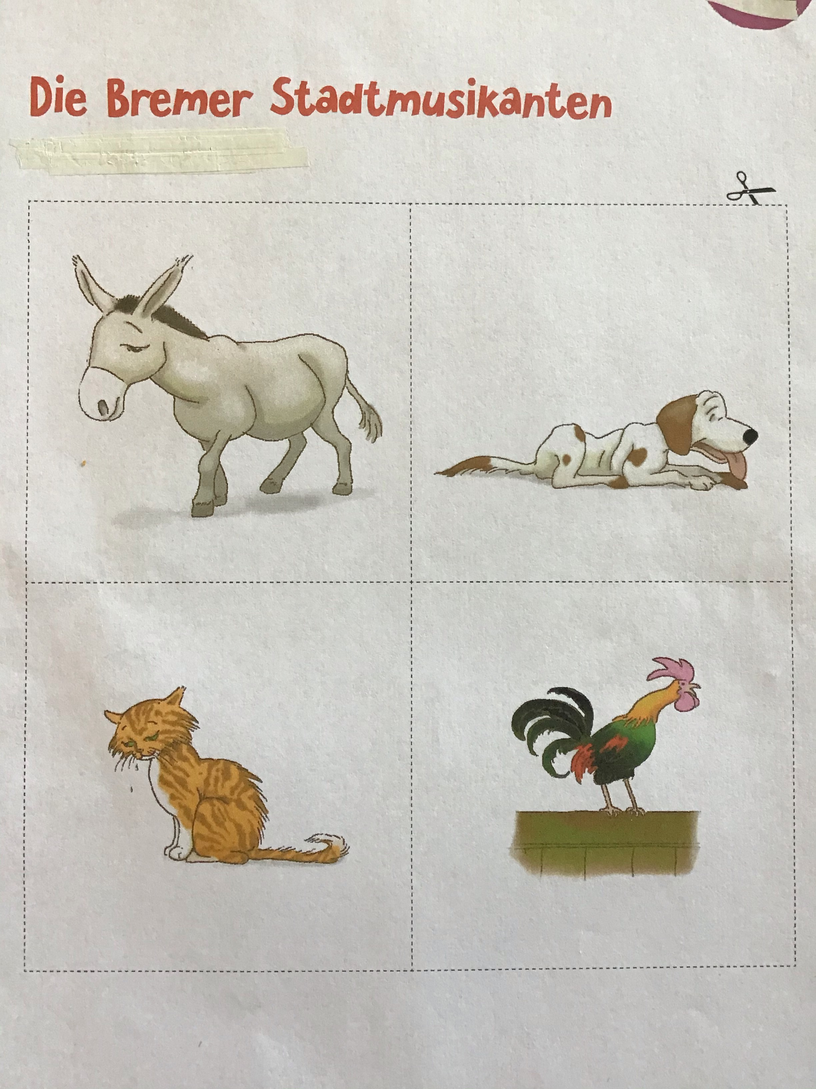
Ausschneiden
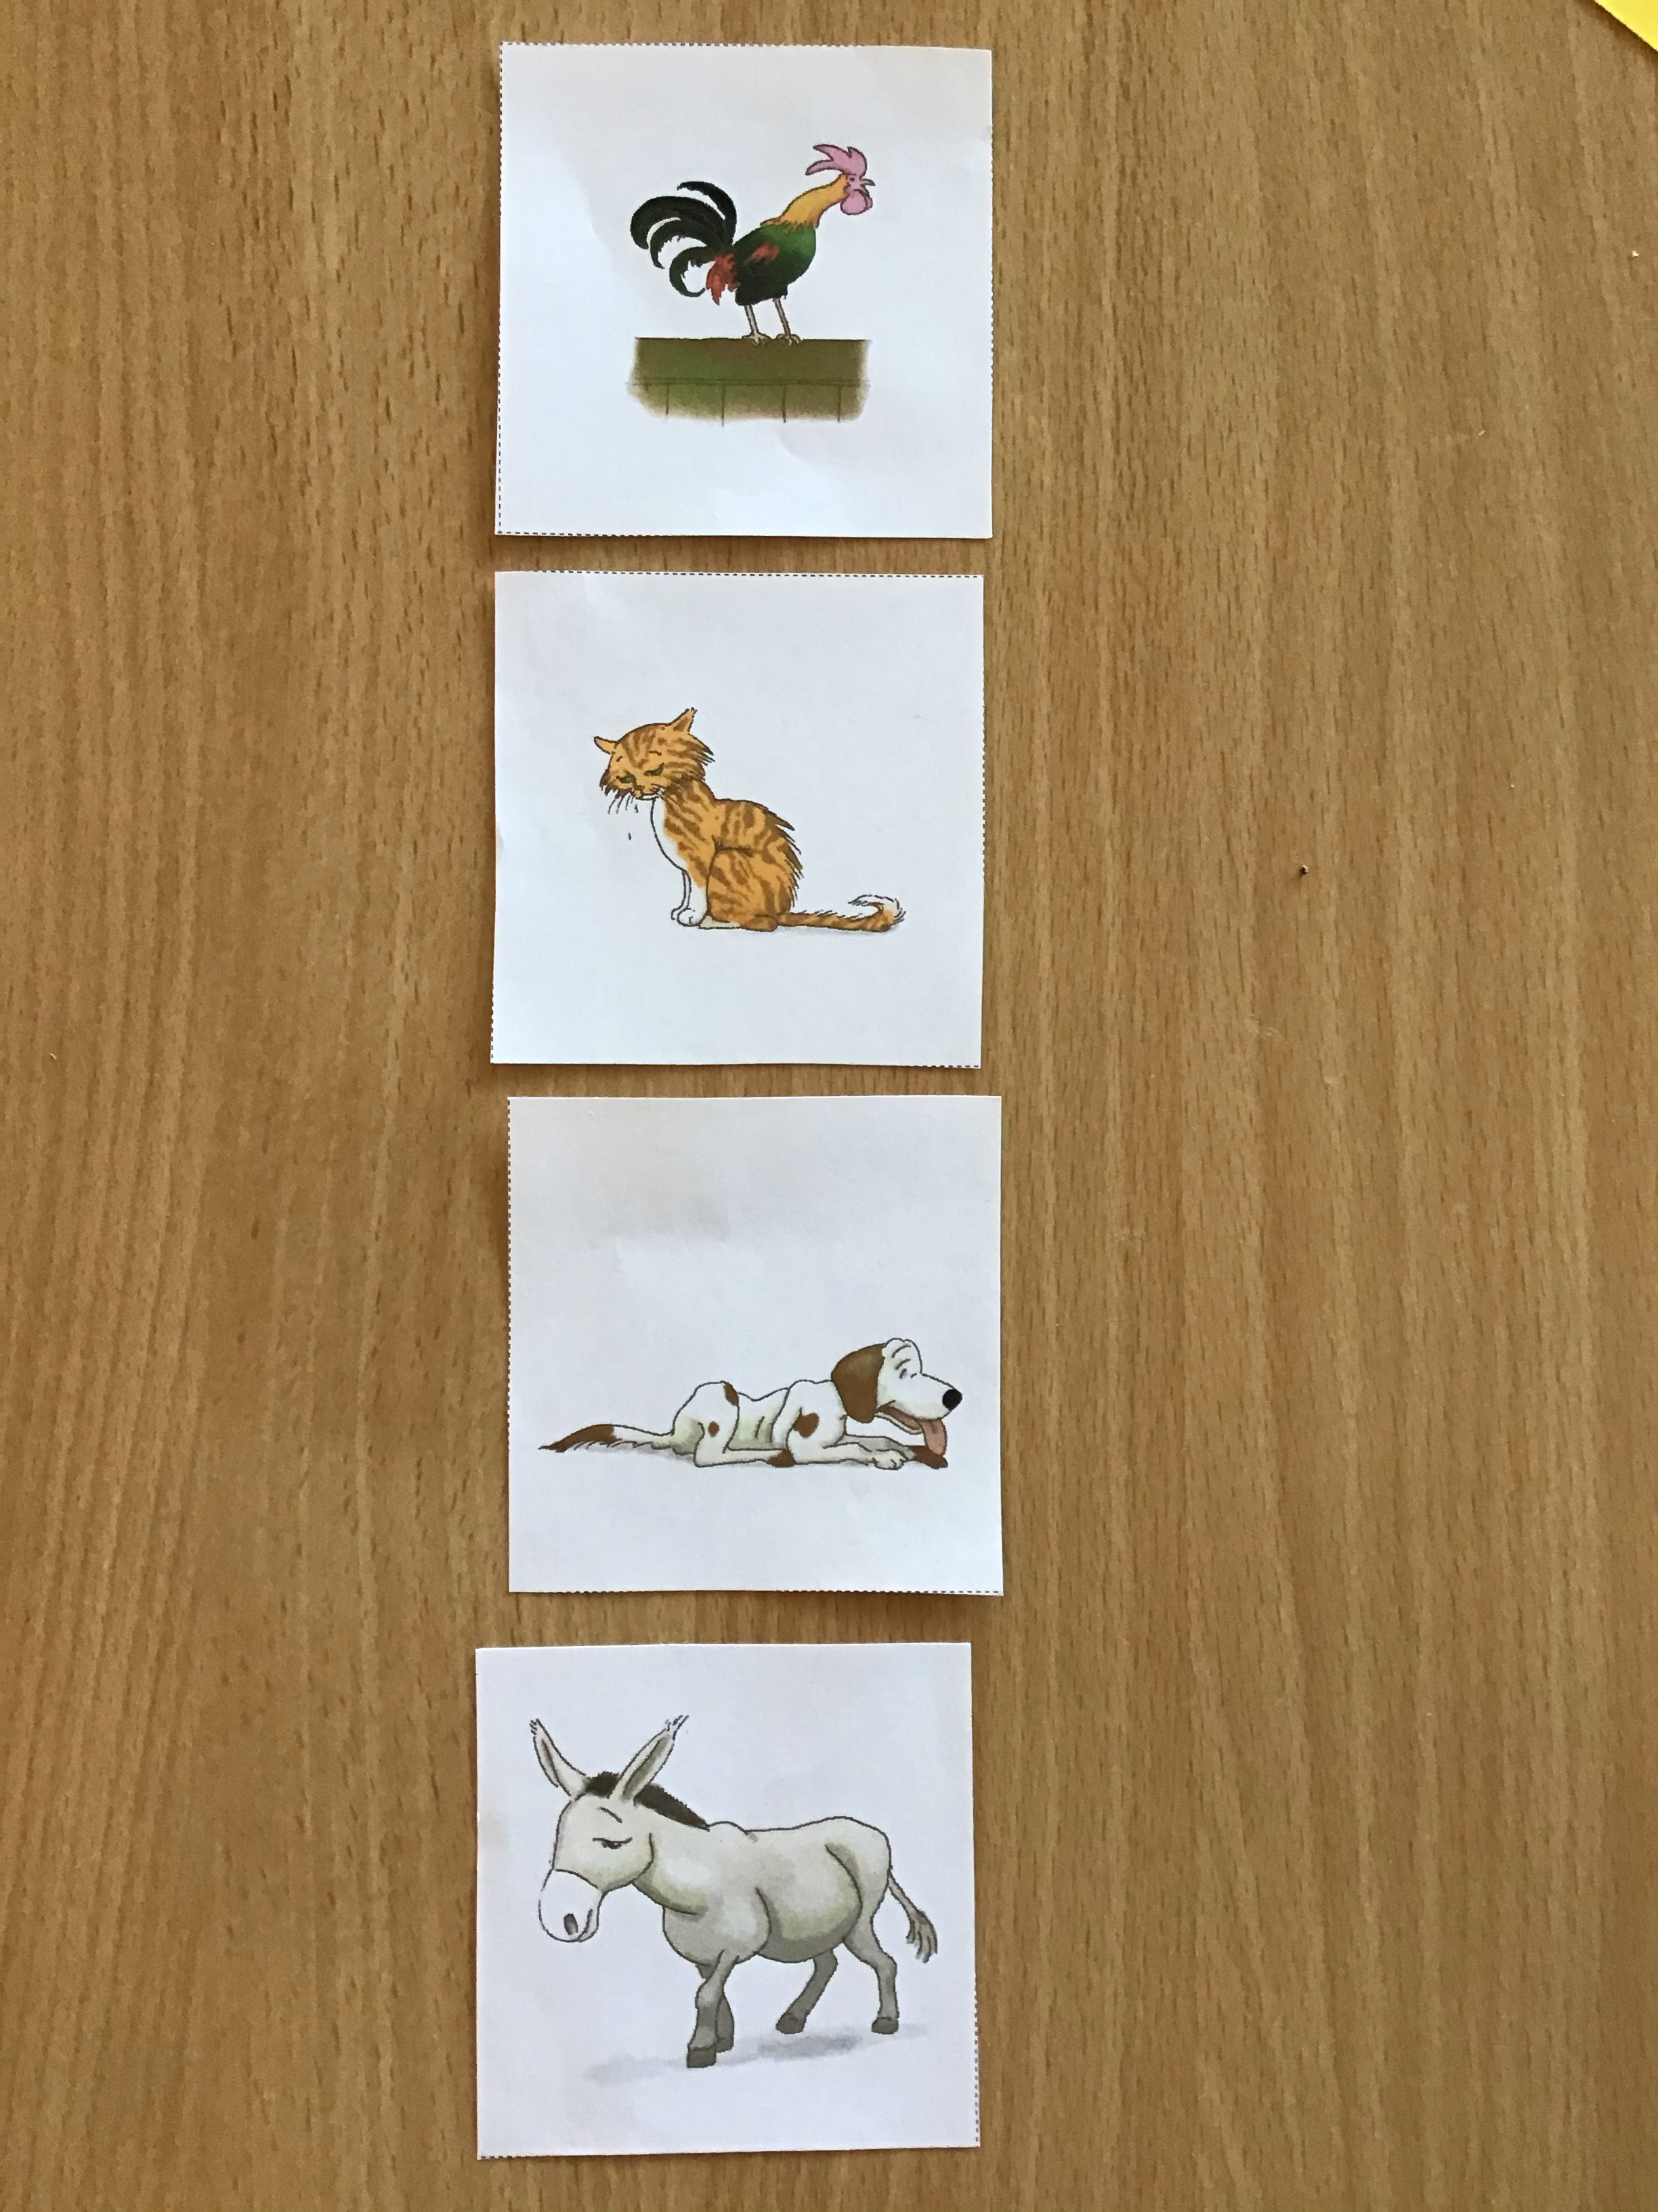
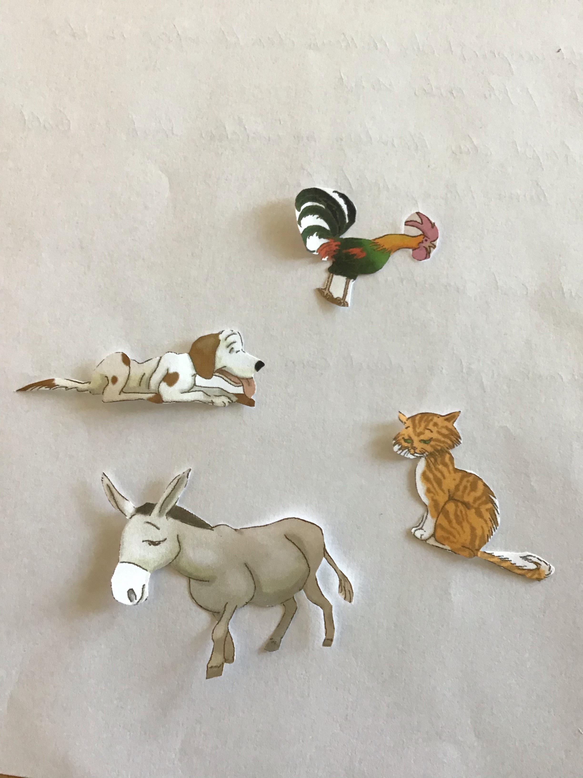
Nun kannst Du die Tiere der Bremer Stadtmusikanten so aufkleben oder sie ganz sorgfältig mit der Schere ✂️ ausschneiden.
Danach die Tiere auf ein Blatt aufkleben.
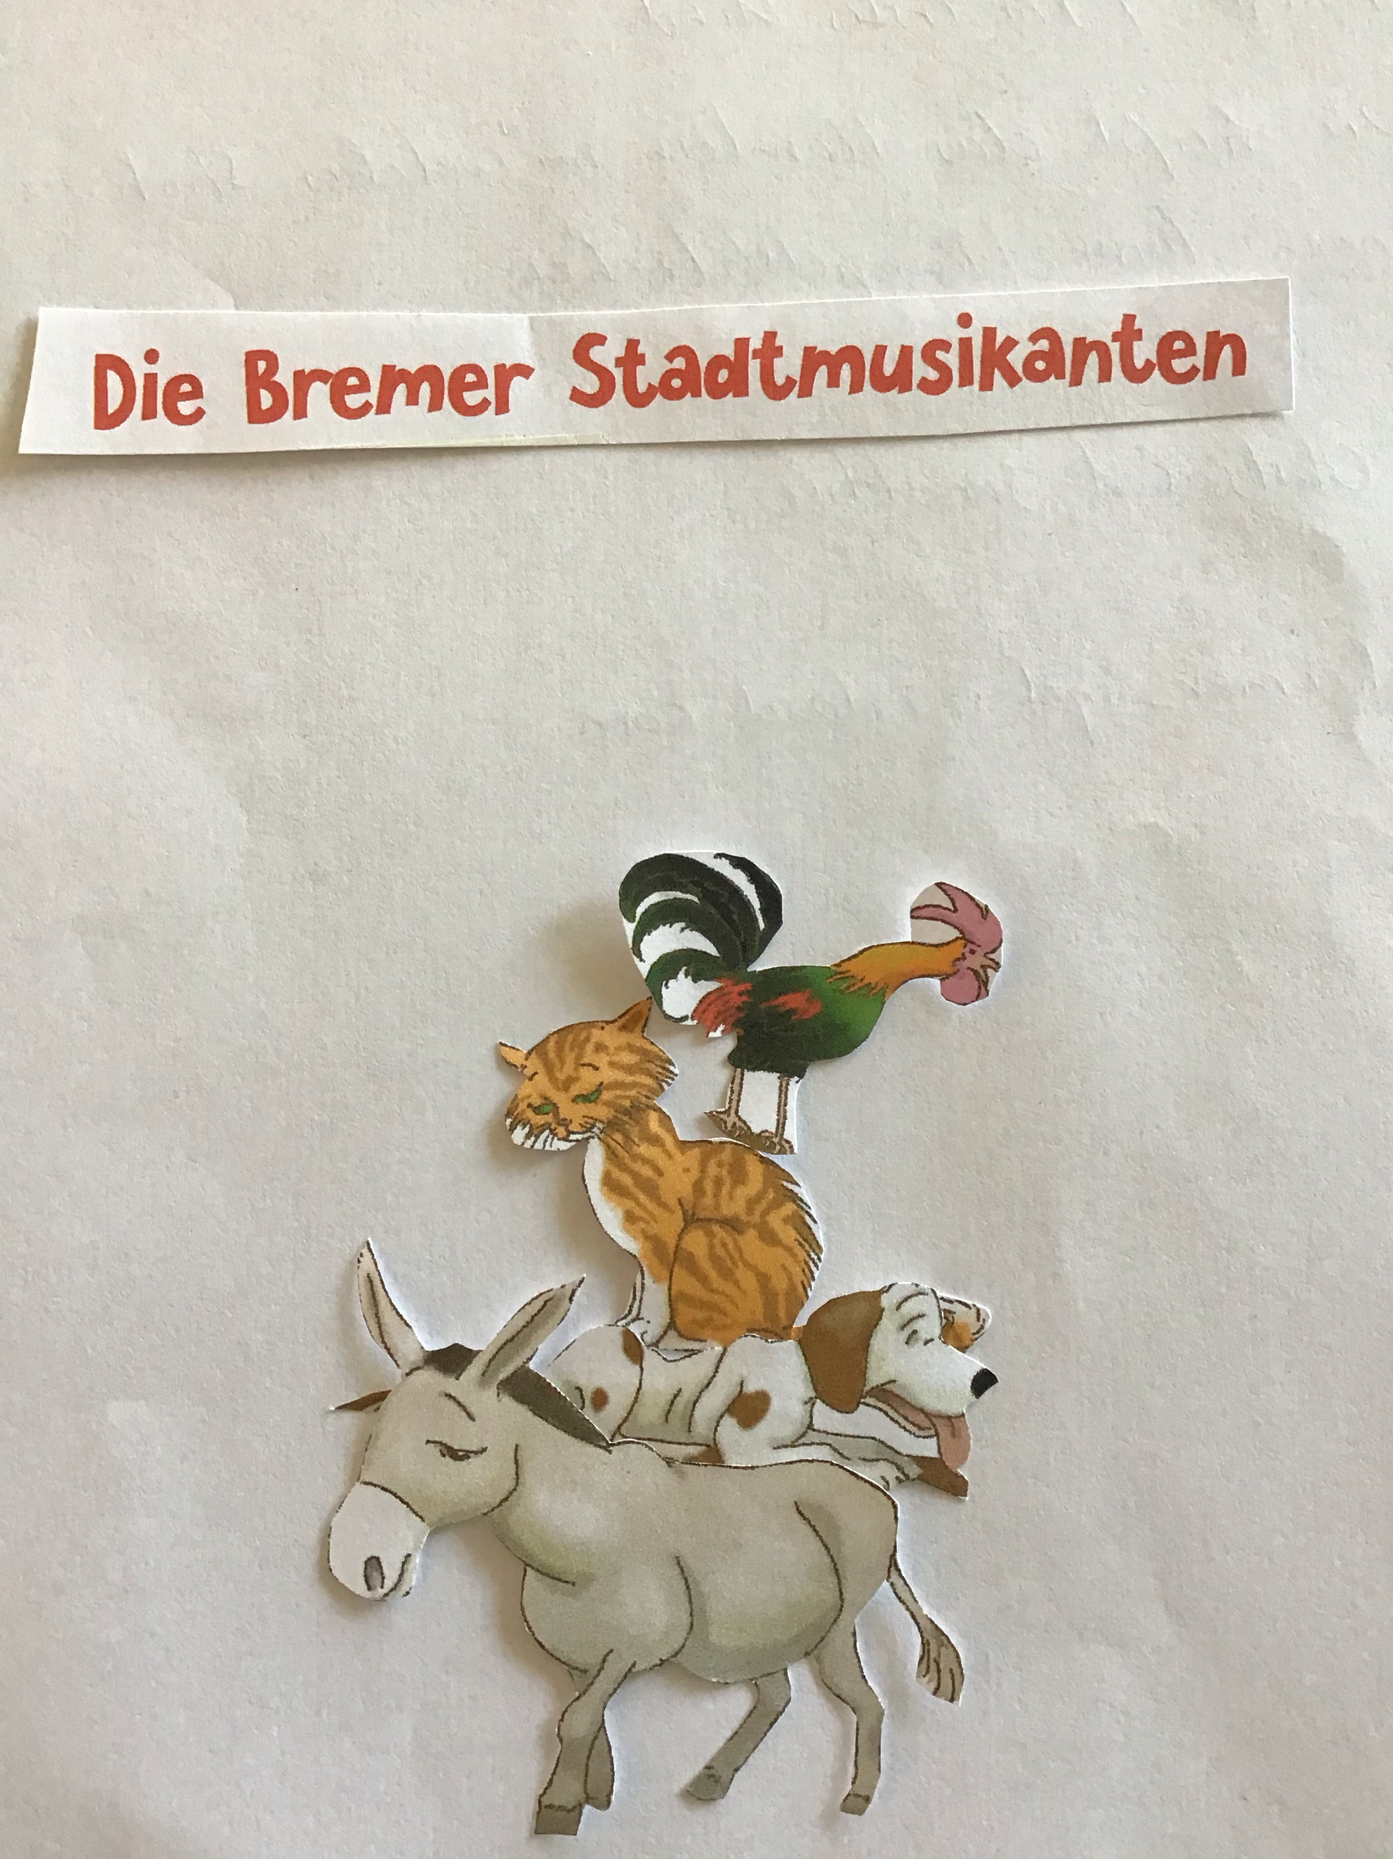
Wenn Du möchtest können sie wie in dem Märchen schön auf dem Rücken sitzen.

